**LAPORAN PRAKTIKUM**

**PEMROGRAMAN BERBASIS WEB**



Disusun Oleh :

Nama : Kaylatifa Zahabiy

NPM : 4522210152

Kelas : A

Semester : 4

**Dosen :**

**ADI WAHYU PRIBADI ,S.Si.,M.Kom**

**Universitas Pancasila**

**Fakultas Teknik**

**Program Studi Teknik Informatika**

2023/ 2024

**TUGAS 1**

Tugas: Buatlah program Go Lang yang:

1. Meminta input nama dan usia dari user

Screenshoot:

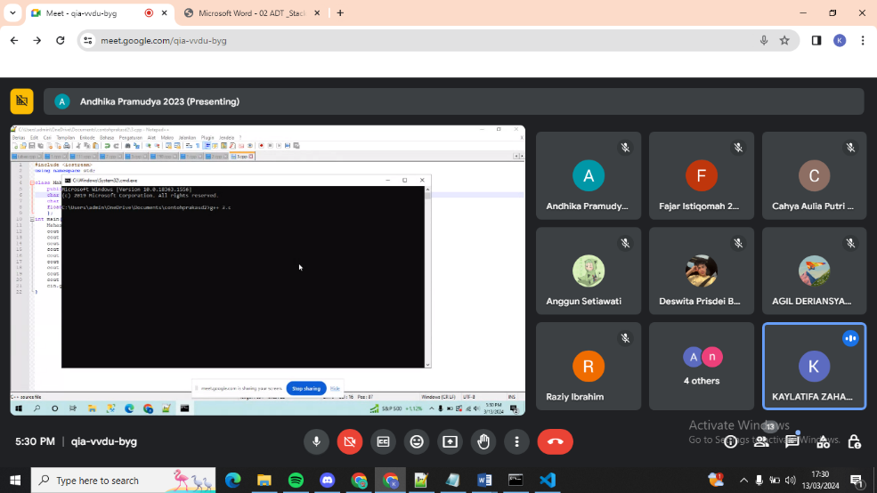

1. Menentukan kategori usia berdasarkan input usia
   1. Anak-anak: usia < 18
   2. Dewasa: usia >=18

Screenshoot:

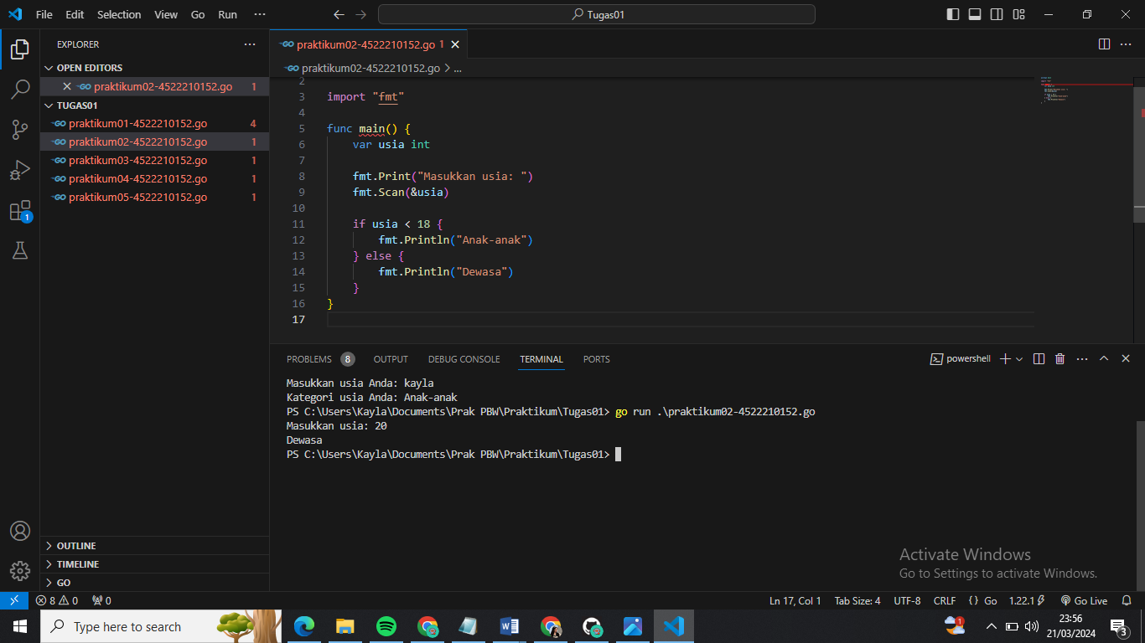

1. Menampilkan pesan "Selamat datang, nama" dan kategori usia berdasarkan input user. Misal: "Selamat datang, Rudi Anda termasuk kategori dewasa."

Screenshoot:

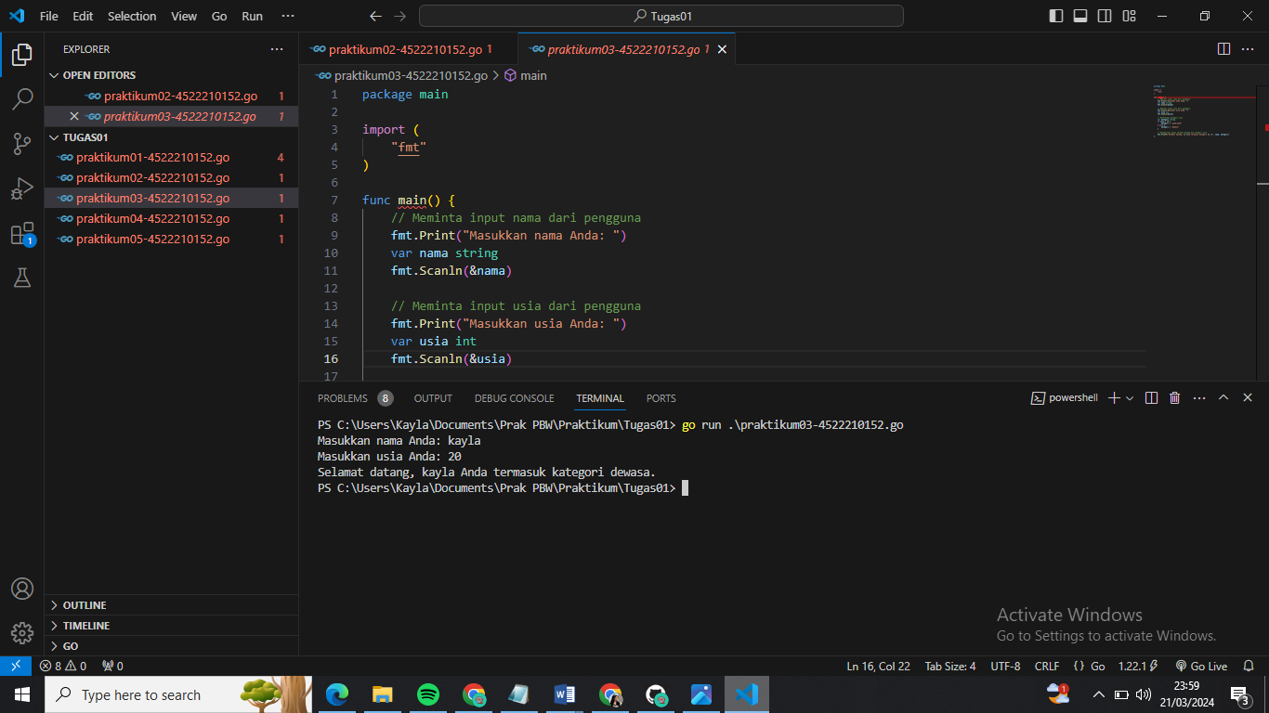

1. gunakan library golang:
   1. bufio -> input dari user
   2. fmt -> input/output standar menampilkan ke layar
   3. os -> berinteraksi dengan sistem operasi

Screenshoot:

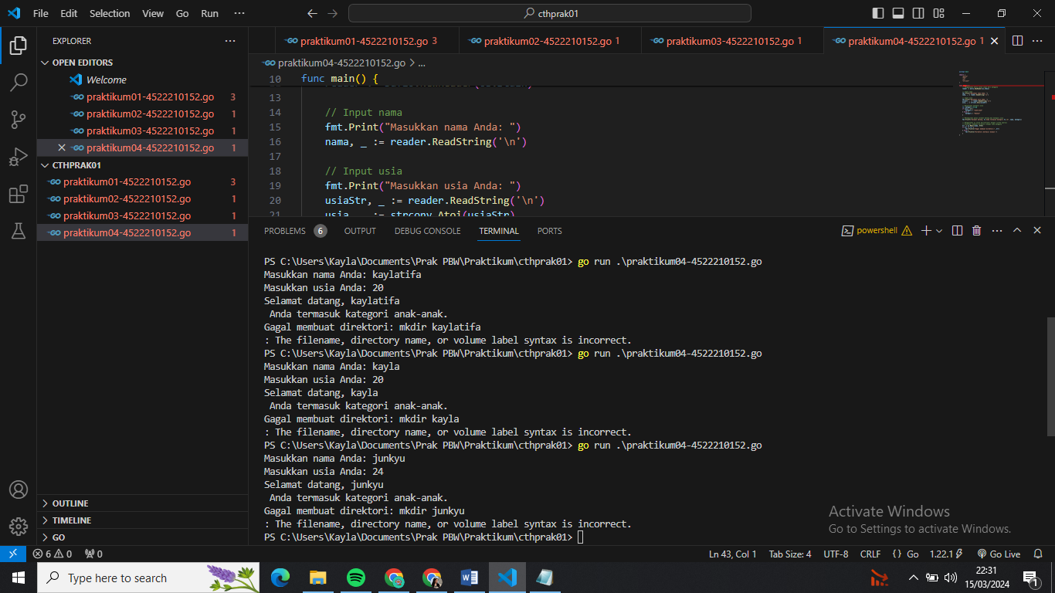

1. Contoh penggunaan

// Membuat scanner untuk input dari konsol

scanner := bufio.NewScanner(os.Stdin)

// Input nama

fmt.Print("Masukkan nama Anda: ")

scanner.Scan()

nama := scanner.Text()

// Input usia

fmt.Print("Masukkan usia Anda: ")

scanner.Scan()

var usia int

fmt.Sscanf(scanner.Text(), "%d", &usia)

Screenshoot:

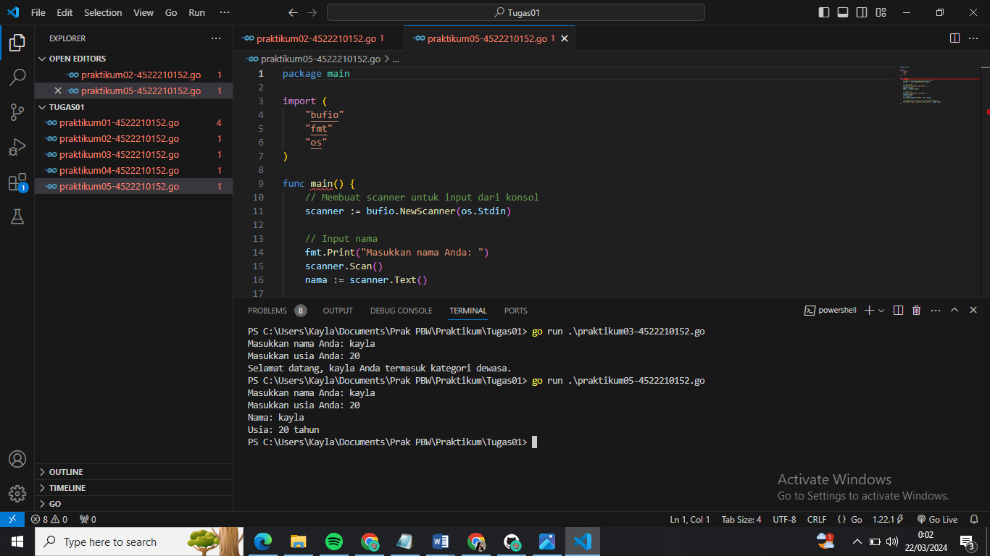

Petunjuk:

1. Simpan kode sebagai praktikum01-npm.go
2. Jalankan go run praktikum01-npm.go
3. masukkan nama dan usia Anda
4. screenshot
5. unggah source code ke github kalian
6. buatkan laporannya

**TUGAS 2**

Tugas: Buatlah program Golang yang:

1. Menyimpan data mahasiswa (nama, npm, jurusan) dalam map
2. Menampilkan daftar nama mahasiswa dengan perulangan
3. Mencari data mahasiswa berdasarkan NPM

Screenshoot:

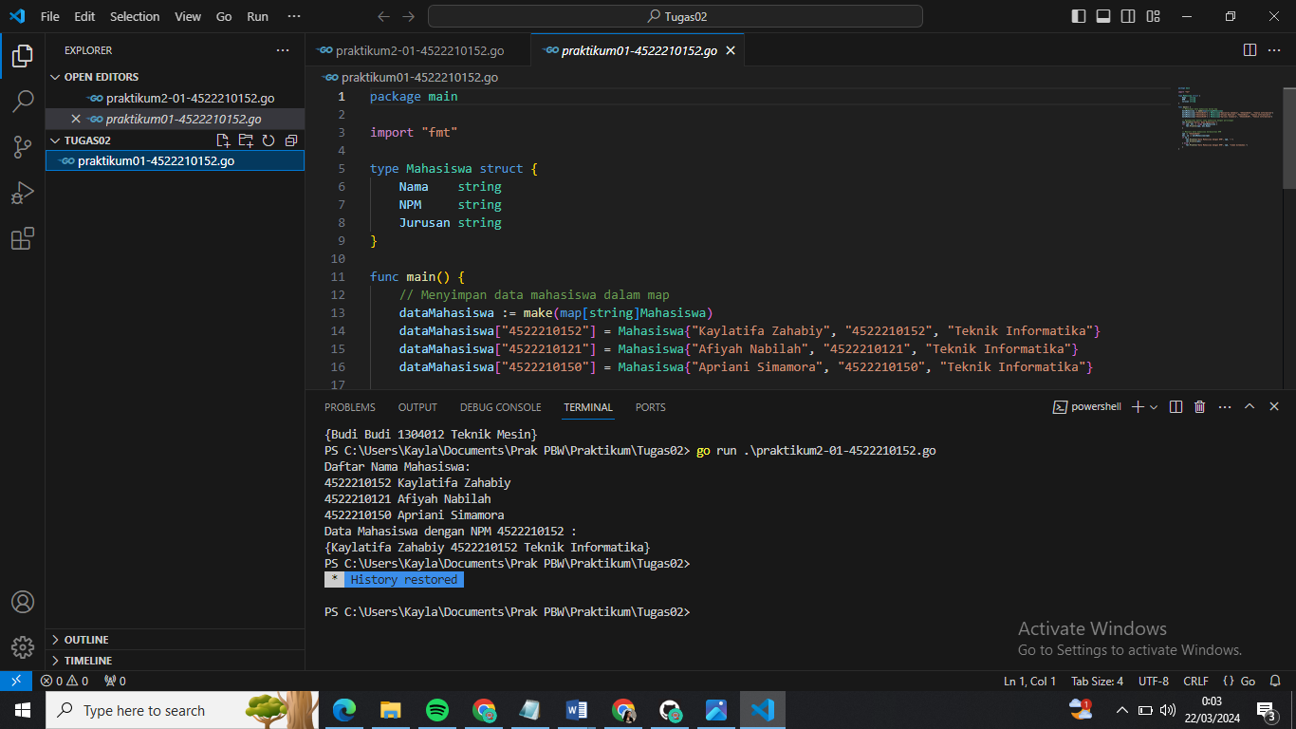

**TUGAS 3**

Jelaskan source code di bawah

package main  
  
import "fmt"  
  
func main() {  
 panjang := 5  
 lebar := 3  
  
 luas := hitungLuasPersegiPanjang(panjang, lebar)  
 keliling := hitungKelilingPersegiPanjang(panjang, lebar)  
  
 fmt.Println("Luas persegi panjang:", luas)  
 fmt.Println("Keliling persegi panjang:", keliling)  
}  
  
func hitungLuasPersegiPanjang(panjang int, lebar int) int {  
 return panjang * lebar  
}  
  
func hitungKelilingPersegiPanjang(panjang int, lebar int) int {  
 return 2 * (panjang + lebar)  
}

Penjelasan Tugas 03:

source code tersebut menjelaskan tentang program menghitung luas dan keliling persegi panjang.

program ini memiliki fungsi 'hitungLuasPersegiPanjang' dan 'hitungKelilingPersegiPanjang' yang menerima dua prameter berupa panjang dan lebar dari persegi panjang.

Di dalam fungsi 'hitungLuasPersegiPanjang', panjang dan lebar persegi panjang digunakan untuk menghitung luasnya. Luas persegi panjang dapat dihitung dengan rumus 'panjang * lebar'.

Pada fungsi 'hitungKelilingPersegiPanjang', panjang dan lebar persegi panjang digunakan untuk menghitung kelilingnya. Keliling persegi panjang dapat dihitung dengan rumus 2 * (panjang + lebar).

Program ini juga memiliki sebuah fungsi main yang digunakan untuk memanggil fungsi 'hitungLuasPersegiPanjang' dan 'hitungKelilingPersegiPanjang' dengan panjang dan lebar persegi panjang yang diberikan. Luas dan keliling persegi panjang yang dihitung akan kemudian ditampilkan melalui 'fmt.Println.'

Jadi, program ini bertujuan untuk menghitung luas dan keliling persegi panjang berdasarkan panjang dan lebar yang diberikan, kemudian menampilkan hasilnya.

**Tugas 04**

Jelaskan source code di bawah

package main  
  
import "fmt"  
  
func main() {  
 panjang := 5  
 lebar := 3  
  
 luas, keliling := hitungLuasKelilingPersegiPanjang(panjang, lebar)  
  
 fmt.Println("Luas persegi panjang:", luas)  
 fmt.Println("Keliling persegi panjang:", keliling)  
}  
  
func hitungLuasKelilingPersegiPanjang(panjang int, lebar int) (luas int, keliling int) {  
 luas = panjang * lebar  
 keliling = 2 * (panjang + lebar)  
 return  
}

Penjelaskan Tugas 04:

source code tersebut menjelaskan tentang program menghitung luas dan keliling persegi panjang menggunakan fungsi 'hitungLuasKelilingPersegiPanjang'. source code ini mempunyai fungsi utama yaitu titik masuk program. Program inni menginisialisasi panjang dan lebar persegi panjang yaitu 5 dan 3. Kemudian, ia akan memanggil fungsi dengan panjang dan lebar tertentu sebagai argumen.

Luas dan keliling yang dikembalikan kemudian dicetak menggunakan 'main' `hitungLuasKelilingPersegiPanjang` `fmt.PrintIn`.

Sementara itu, fungsi dari `hitungLuasKelilingPersegiPanjang`. Fungsi ini mengambil dua argumen bulat dan mewakili panjang juga lebar persegi panjang. ia akan menghitung luas() dengan mengalikan panjang dan lebar, dan keliling() dengan menjumlahkan panjang dan lebar dan mengalikannya dengan 2. Terakhir, ia akan mengembalikan luas dan keliling yang dihitung sebagai tupel.

Maka, keluaran saat program dijalankan adalah mencetak perhitungan luas dan keliling dari persegi panjang.

**Tugas 05**

Jelaskan perbedaan antara Tugas 03 dan Tugas 04!

Penjelasan:

kedua source code tersebut sama-sama menjelaskan tentang menghitung luas dan keliling dari persegi panjang berdasarka panjang dan lebar yang diberikan, kemudian hasilnya akan keluar. Namun, ada beberapa perbedaan dari kedua source code tersebut, seperti:

Perbedaan dalam cara mengembalikan nilai dan fungsi-fungsi yang digunakan untuk menghitung luas dan keliling persegi panjang.

Pada source code soal 03:

01) Dua fungsi terpisah `hitungLuasPersegiPanjang`, dan `hitungKelilingPersegiPanjang`.

02) Setiap fungsi mengembalikan nilai integer sesuai dengan perhitungannya masing-masing.

03) Pada fungsi `hitungLuasPersegiPanjang` dan `hitungKelilingPersegiPanjang`, hanya ada satu nilai yang dikembalikan.

Pada source code soal 04:

01) Hanya memiliki satu fungsi yaitu `hitungLuasKelilingPersegiPanjang`,

02) Fungsi ini mengembalikan dua nilai sekaligus menggunakan sintaks `{luas int, keliling int)` di akhir deklarasi fungsi.

03) Dalam fungsi tugas 05, nilai `luas` dan `keliling` diinisialisasi kemudian dikembalikan tanpa harus menyebutkan nama variabelnya, disebut sebagai "return kosong'.

Kesimpulan, kedua source code memiliki fungsi yang serupa, tetapi pendekatan dalam source code 04 sedikit lebih ringkas, hal ini dikarenakan hanya menggunakan satu fungsi untuk mengembalikan nilai. Hal ini membuat code terlihat lebih bersih dan lebih mudah dibaca. Tetapi, kedua pendekatan tentunnya dapat digunakan dalam bahsa golang, hal ini dapat disesuaikan sesuai kebutuhan.